Vielen Dank, dass du dir unsere Anschreiben-Vorlage heruntergeladen hast! Es handelt sich hierbei um einen Mustertext, welchen du, um ihn zu verwenden, individualisieren und inhaltlich anpassen solltest.

Lösche dazu diese Seite aus diesem Dokument und ergänze das Anschreiben mit deinen persönlichen Informationen. Die Seite kannst du ganz einfach löschen, indem du alle Inhalte auf dieser Seite markierst und die Entfernen-Taste („Entf“) drückst.

Wenn du dir beim Erstellen deines Anschreibens unsicher bist und inhaltliche Unterstützung brauchst, empfehlen wir dir den kostenlosen Bewerbungsgenerator von bewerbung2go. Dieser bietet dir einige Hilfestellungen und Designoptionen, mit denen du deine individuelle Bewerbung erstellen kannst:

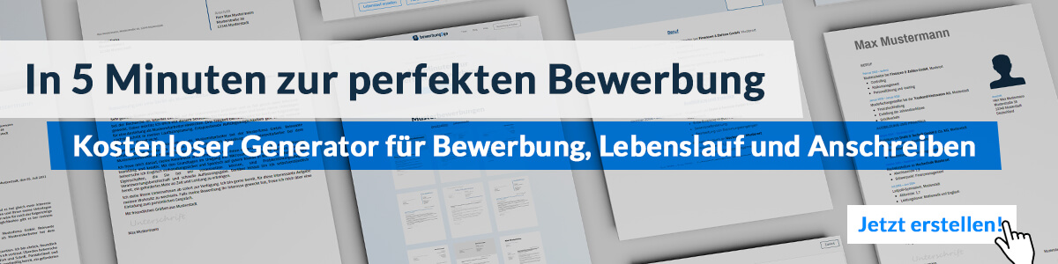
Hier entlang zum kostenlosen Bewerbungsgenerator von bewerbung2go

Max Mustermann
Musterstraße 123
12345 Musterstadt
max@mustermann.de
0171 23456789
Uniklinik Musterstadt
Fachbereich Personal
Straße 123
12345 Musterstadt

Musterstadt, 26.10.2022

Bewerbung als Gesundheits- und Krankenpfleger

Sehr geehrte Damen und Herren,

nach meiner erfolgreich abgeschlossenen Ausbildung zum Gesundheits- und Krankenpfleger befinde ich mich momentan auf der Suche nach einem Berufseinstieg. Ich bin der Überzeugung, dass Ihre Universitätsklinik für mich die perfekte Einrichtung ist, um meine bisherigen Kenntnisse weiter zu vertiefen und auszubauen.

Schon während der gesamten Ausbildung im St. Josef Hospital, lag mir der Kontakt zu den Patienten. Ich übernahm die tägliche medizinische Grundversorgung, wie die Gabe von Medikamenten oder das Legen von Kathetern, und unterstütze die Patienten bei der Bewältigung ihres Alltags. Außerdem war ich Ansprechpartner bei persönlichen Problemen oder für Familie und Ärzte. Mir war es stets wichtig, genug Zeit für die Patienten zu haben, denn für mich zählen in diesem Beruf vor allem Respekt und Menschlichkeit. Während meiner Ausbildung wurde ich zudem größtenteils auf der neurologischen Station eingesetzt. Ich bin in Zukunft aber auch für den Einsatz in anderen spannenden Bereichen offen.

Meine persönlichen Stärken, wie Verantwortungsbewusstsein und Einfühlungsvermögen, konnte ich nicht zuletzt deshalb sehr gut einbringen. Selbst bei schwierigen Patienten blieb ich ruhig und freundlich. Im Umgang mit ihnen bin ich durch meine bisherige Tätigkeit bestens vertraut.

Ich stehe Ihrem Unternehmen für eine sofortige Einstellung zur Verfügung. Ich freue mich auf Ihre Rückmeldung und sehe einer Einladung zu einem persönlichen Gespräch hoffnungsvoll entgegen.

Mit freundlichen Grüßen

Max Mustermann

